Қарағаш ауылдық округінің Нұрбұлақ елді мекеніндегі атауы жоқ көшеге атау беру туралы
Ақтөбе облысы Алға ауданы Қарағаш ауылдық округі әкімінің 2019 жылғы 30 желтоқсандағы № 22 шешімі. Ақтөбе облысының Әділет департаментінде 2019 жылғы 31 желтоқсанда № 6642 болып тіркелді
Қазақстан Республикасының 2001 жылғы 23 қаңтардағы "Қазақстан Республикасындағы жергілікті мемлекеттік басқару және өзін-өзі басқару туралы" Заңының 35 бабына, Қазақстан Республикасының 1993 жылғы 8 желтоқсандағы "Қазақстан Республикасының әкімшілік-аумақтық құрылысы туралы" Заңының 14 бабының 4) тармақшасына және Ақтөбе облыстық ономастика комиссиясының 2018 жылғы 20 желтоқсандағы №4 қорытындысы негізінде, аумақ халқының пікірін ескере отырып, Қарағаш ауылдық округ әкімі ШЕШІМ ҚАБЫЛДАДЫ:
1. Қарағаш ауылдық округінің Нұрбұлақ елді мекеніндегі атауы жоқ көшеге схемалық картаға сәйкес, "Болашақ" атауы берілсін.
2. "Қарағаш ауылдық округі әкімінің аппараты" мемлекеттік мекемесі заңнамада белгіленген тәртіппен:
осы шешімді Ақтөбе облысының Әділет департаментінде мемлекеттік тіркеуді қамтамасыз етсін.
3. Осы шешім оның алғашқы ресми жарияланған күнінен кейін күнтізбелік он күн өткен соң қолданысқа енгізіледі.
Алға ауданы Қарағаш ауылдық  округінің әкімі | Н. Таженов

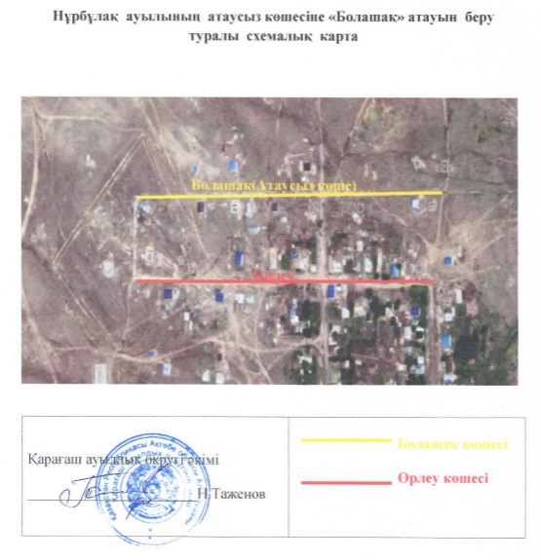

© 2012. Қазақстан Республикасы Әділет министрлігінің «Қазақстан Республикасының Заңнама және құқықтық ақпарат институты» ШЖҚ РМК

